Консультация для родителей:
«Использование Су-Джок терапии в речевом развитии детей».
«Ум ребенка находится на кончиках его пальцев»
В. А. Сухомлинский.
Хорошо развитая речь – важнейшее условие всестороннего полноценного развития детей. Чем богаче и правильнее у ребенка речь, тем легче ему высказывать свои мысли, тем шире его возможности в познании окружающей действительности, содержательнее и полноценнее отношения со сверстниками и взрослыми, тем активнее осуществляется его психическое развитие. Но в последнее время наблюдается рост числа детей, имеющих нарушения общей, мелкой моторики и речевого развития. Поэтому так важно заботиться о формировании речи детей, о ее чистоте и правильности, предупреждая и исправляя различные нарушения, которыми считаются любые отклонения от общепринятых норм языка. На сегодняшний день в арсенале тех, кто занят воспитанием и обучением детей дошкольного возраста имеется обширный практический материал, применение которого способствует эффективному речевому развитию ребенка. Весь практический материал можно условно разделить на две группы: во-первых, помогающий непосредственному речевому развитию ребенка и, во-вторых, опосредованный, к которому относятся нетрадиционные логопедические технологии.
Одной из нетрадиционных логопедических технологий является Су –Джок терапия («Су» – кисть, «Джок» – стопа). В исследованиях южно-корейского ученого профессора Пак Чже Ву, разработавшего Су – Джок терапию, обосновывается взаимовлияние отдельных участков нашего тела по принципу подобия (сходство формы уха с эмбрионом человека, руки и ноги человека с телом человека и т.д.). Эти лечебные системы созданы не человеком – он только открыл их, а самой Природой. В этом причина ее силы и безопасности. Стимуляция точек приводит к излечению. Неправильное применение никогда не наносит человеку вред – оно просто неэффективно. Поэтому, определив нужные точки в системах соответствия можно развивать и речевую сферу ребенка. На кистях и стопах располагаются системы высокоактивных точек соответствия всем органам и участкам тела. Воздействуя на них, мы можем регулировать функционирование внутренних органов. Например, мизинец – сердце, безымянный – печень, средний – кишечник, указательный – желудок, большой палец – голова. Следовательно, воздействуя на определенные точки, можно влиять на соответствующий этой точке орган человека.
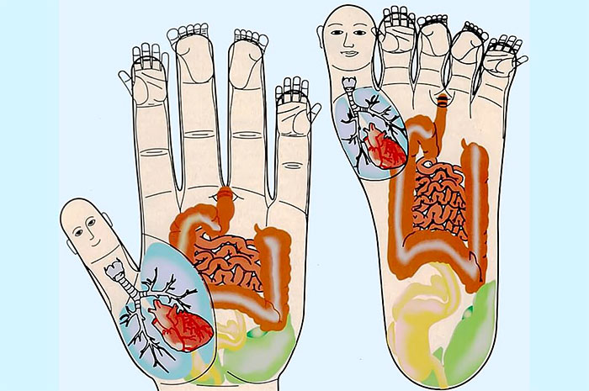
В коррекционно — логопедической работе приемы Су — Джок терапии я активно использую в качестве массажа, для развития мелкой моторики пальцев рук, а так же с целью общего укрепления организма.
Приемы Су – Джок терапии:
Массаж специальным шариком. Поскольку на ладони находится множество биологически активных точек, эффективным способом их стимуляции является массаж специальным шариком. Прокатывая шарик между ладошками, дети массируют мыщцы рук. В каждом шарике есть «волшебное» колечко.
И следующий прием это: Массаж эластичным кольцом, которое помогает стимулировать работу внутренних органов. Так как все тело человека проецируется на кисть и стопу, а также на каждый палец кисти и стопы, эффективным способом профилактики и лечения болезней является массаж пальцев, кистей и стоп эластичным кольцом. Кольцо нужно надеть на палец и провести массаж зоны соответствующей пораженной части тела, до ее покраснения и появлении ощущения тепла. Эту процедуру необходимо повторять несколько раз в день.
С помощью шаров – «ежиков» с колечками детям нравится массировать пальцы и ладошки, что оказывает благотворное влияние на весь организм, а также на развитие мелкой моторики пальцев рук, тем самым, способствуя развитию речи.
Ручной массаж кистей и пальцев рук. Очень полезен и эффективен массаж пальцев и ногтевых пластин кистей. Эти участки соответствуют головному мозгу. Кроме того на них проецируется все тело человека в виде мини-систем соответствия. Поэтому кончики пальцев необходимо массажировать до стойкого ощущения тепла. Это оказывает оздоравливающее воздействие на весь организм. Особенно важно воздействовать на большой палец, отвечающий за голову человека.
Во время коррекционной деятельности происходит стимулирование активных точек, расположенных на пальцах рук при помощи различных приспособлений (шарики, массажные мячи, валики).
Массаж стоп. Воздействие на точки стоп осуществляется во время хождения по ребристым дорожкам, массажным коврикам, коврикам с пуговицами и т.д.
В логопедических целях су – джок терапия совместно с пальчиковыми играми, мозаикой, шнуровкой, штриховкой, лепкой, рисованием активизирует развитие речи детей.
Рассмотрим некоторые формы работы с детьми при нормализации мышечного тонуса и стимуляции речевых областей в коре головного мозга, коррекции произношения (автоматизации звука), развитии лексико-грамматических категорий, совершенствовании навыков пространственной ориентации.
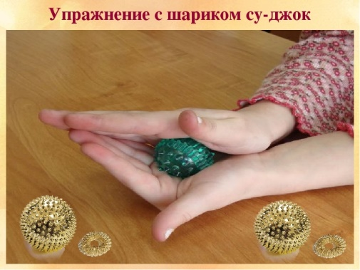
Массаж Су – Джок шарами. /дети повторяют слова и выполняют действия с шариком в соответствии с текстом/
Я мячом круги катаю,
Взад — вперед его гоняю.
Им поглажу я ладошку.
Будто я сметаю крошку,
И сожму его немножко,
Как сжимает лапу кошка,
Каждым пальцем мяч прижму,
И другой рукой начну.

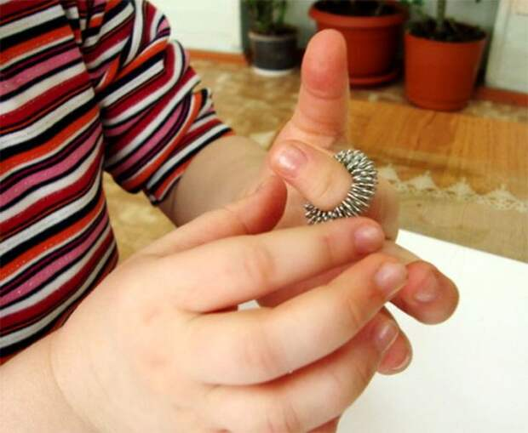
Массаж пальцев эластичным кольцом. /Дети поочередно надевают массажные кольца на каждый палец, проговаривая стихотворение пальчиковой гимнастики/
Раз – два – три – четыре – пять, /разгибать пальцы по одному/
Вышли пальцы погулять,
Этот пальчик самый сильный, самый толстый и большой.
Этот пальчик для того, чтоб показывать его.
Этот пальчик самый длинный и стоит он в середине.
Этот пальчик безымянный, он избалованный самый.
А мизинчик, хоть и мал, очень ловок и удал.

Эта малышка-Танюша, (на большой палец)
Эта малышка-Ксюша, (указательный)
Эта малышка-Маша, (средний)
Эта малышка-Даша, (безымянный)
А меньшую зовут Наташа. (мизинец)

Неоспоримыми достоинствами Су – Джок терапии являются:
Высокая эффективность – при правильном применении наступает выраженный эффект.
Абсолютная безопасность – неправильное применение никогда не наносит вред – оно просто неэффективно.
Универсальность — Су – Джок терапию могут использовать и педагоги в своей работе, и родители в домашних условиях.
Простота применения – для получения результата проводить стимуляцию биологически активных точек с помощью Су – Джок шариков. /они свободно продаются в аптеках и не требуют больших затрат/
Таким образом, Су — Джок терапия — это высокоэффективный, универсальный, доступный и абсолютно безопасный метод самооздоровления и самоисцеления путем воздействия на активные точки, расположенные на кистях и стопах, специальными массажными шарами, использование которых в сочетании с упражнениями по коррекции звукопроизношения и развитию лексико-грамматических категорий способствует повышению физической и умственной работоспособности детей, создает функциональную базу для сравнительно быстрого перехода на более высокий уровень двигательной активности мышц и возможность для оптимальной целенаправленной речевой работы с ребенком, оказывая стимулирующее влияние на развитие речи.
Следовательно, использование Су – Джок терапии способствует коррекции речевых нарушений у детей.
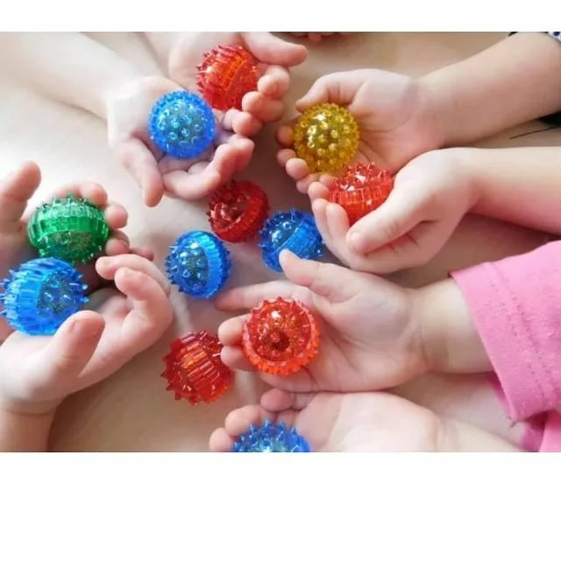
Пробуйте! Играйте! Развивайтесь!

